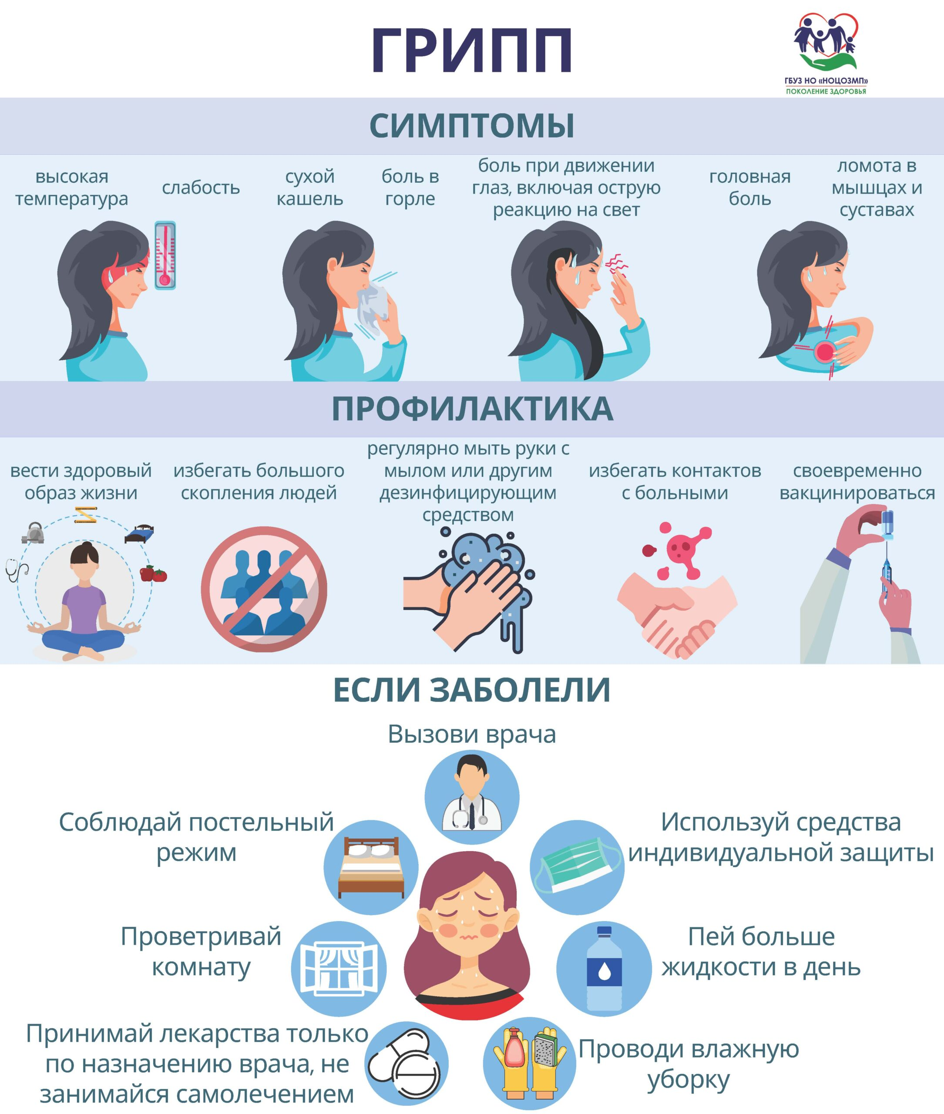
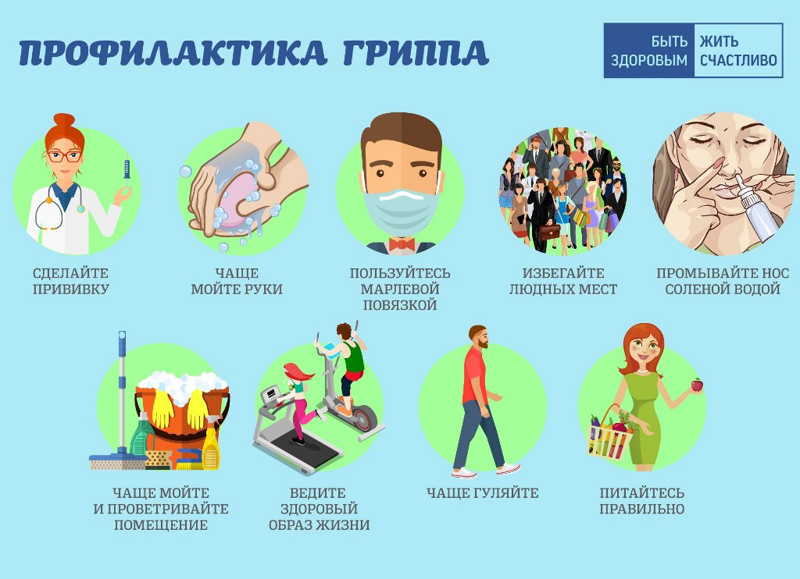
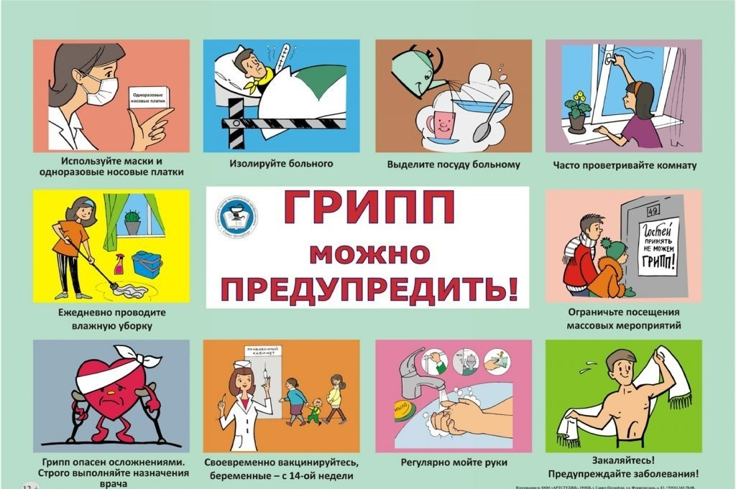
Грипп – это острое вирусное заболевание, которое поражает преимущественно дыхательную систему. Вирус легко передается от человека человеку не только воздушно – капельным путем при выделении инфицированными людьми мельчайших частиц во время кашля или чихания, но через руки, загрязненные вирусами гриппа. Передача инфекции происходит легко и быстро, особенно в местах большого скопления людей, включая школы. Грипп имеет тенденцию быстро распространяться, вызывая сезонные эпидемии. Период времени с момента инфицирования до развития болезни, известный как инкубационный период, длится около 2-х дней.
Основные симптомы заболевания: внезапное появление высокой температуры, сухой кашель, мышечные и головные боли, тяжелое недомогание, боль в горле, насморк.
Наиболее эффективным способом профилактики болезни является вакцинация. Помимо вакцинации и противовирусного лечения необходимы следующие меры защиты:
- Мыть руки после посещения любых общественных мест, транспорта, прикосновений к дверным ручкам, деньгам.
- После возвращения с улицы домой мыть руки и лицо с мылом, а также промывать нос изотоническим раствором соли.
- Прикасаться к лицу, глазам только недавно вымытыми руками.
- Надевать одноразовую медицинскую маску в людных местах и транспорте, менять её каждые 2-3 часа, использовать повторно нельзя.
- Избегать близких контактов и пребывания в одном помещении с людьми, имеющими признаки ОРВИ.
- Чаще проветривать помещение.
Если Вы заболели необходимо:
- Минимизировать контакты со здоровыми людьми.
- Использовать одноразовую маску, меняя ее каждый час.
- При кашле или чихании обязательно прикрывать рот одноразовым платком.
- Пользоваться отдельной посудой.
- Изолировать от домочадцев свои предметы личной гигиены.
- Проводить влажную уборку дома ежедневно.
Грипп – заболевание не только неприятное, но и опасное своими осложнениями, которые развиваются при слабости иммунной системы, отсутствии лечения и нарушении режима.

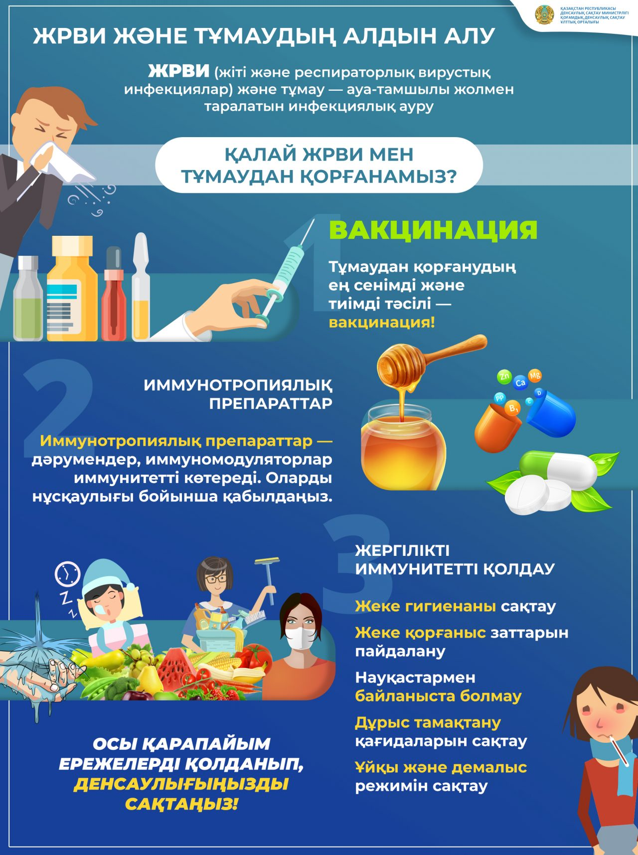
Тұмау- бұл тыныс жолдарының жіті ауыруы, тыныс жолдары жүйесін қабындырады.Вирус ауыру жұқтырған адамнан адамға ауа-тамшылы жолмен түшкірген, жөтелген кезде, вируспен ластанған қолдан жұғады.Инфекция адам көп тоғысқан жерде ,мектепті қоса есептегенде ,тез тарайды.
Тұмау тез тарайтын мерзімдік үрдіс. Вирус жұқтырған кезен ауыруға дейінгі инкубациялық кезең 2 күнге созылады.
Ауырудың негізгі белгілері: кенеттен температураның көтерілуі, құрғақ жөтел,бұлшық еті мен бас ауыруы, тамақтың ауыруы, тымау.
Ауыруды алдын алудың тиімді жолы болып вакцинация есептеледі.Вакцинациядан басқа емделуде келесі сақталудың жолдары:
- Қоғамдық орындары,көлікте болғанда, есік тұтқалары мен ақшаны ұстаған соң міндетті түрде қолды жуу.
- Даладан келген соң қолды , бетті сабынмен жуу, сол секілді мұрын жолдарын тұз ертіндісімен шаю.
- Бетке, көзге тек қана таза қолмен ғана тию.
- Көпшілік жерде бір реттік медициналық перде тағу,оны ір 2-3 сағатта ауыстыру қажет, екінші рет қолдануға болмайды.
- ЖРВИ белгілері бар адамдармен бір бөлмеде болмауға, жақын байланыс жасаудан қашу керек.
- Бөлменің жиі желдету қажет.
Сіз ауыра қалған жағдайда:
- Сау адамдармен байланысы азайту.
- Бір реттік пердені әр сағат сайые ауыстыру.
- Жөтел мен түшкіру кезінде міндетті түрде ауызды орамалмен жабу.
- Жеке ыдысты пайдалану.
- Жеке гигиена заттарын үйдегі адамдардан жеке ұстау.
- Үйге күн сайын ылғалды тазалау жасау.
Тұмау – заболевание не только неприятное, но и опасное своими осложнениями, которые развиваются при слабости иммунной системы, отсутствии лечения и нарушении режима.

